Муниципальное бюджетное дошкольное образовательное учреждение центр развития ребенка детский сад № 180 г.о. Самара

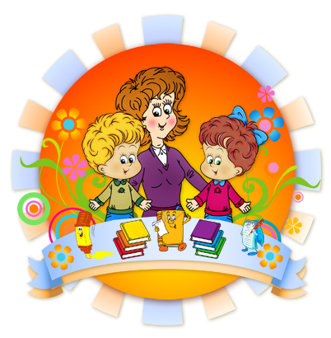

Подготовила:
инструктор по ФИЗО
Козлова Н.Е.

Самара 2012

Детско – родительский образовательный проект

«Вместе весело шагать ……..»
(подготовительная группа № 7)

Воспитанники подготовительной группы № 7 под руководством преподавателя по физической культуре Козловой Н.Е. и при непосредственном участии творческого воспитателя группы Якимовой В.Ф., познакомились с основами жизни в природных условиях, назначением определенных предметов, необходимых в походе; дети узнали как бережно и внимательно относиться к окружающей среде и вести здоровый образ жизни.
В ходе реализации данного педагогического проекта было установлено единство дошкольного учреждения и семьи в вопросах воспитания здорового ребенка. Родители на собственном опыте убедились, что совместная спортивная деятельность полезна и необходима не только ребенку, но и взрослому.
Огромную пользу от педагогического проекта получили не только взрослые, но и дети. Физические качества детей будут эффективно развиваться, повысится скорость формирования важных двигательных навыков детей, а здоровье будет сохраняться и укрепляться. Ожидается положительная динамика темпов прироста физической подготовленности детей.
Увеличилось количество желающих родителей участвовать во всех формах организации физкультурно-оздоровительной работы, проводимой в дошкольном учреждении.
Родители выразили свое желание стать организаторами, активными помощниками и участниками проведения различных спортивных мероприятий, прогулок – походов.
После каждого проведённого туристического похода, родители будут оставлять свои мнения, пожелания в книгу отзывов и предложений дошкольного учреждения. Со своими пожеланиями, отзывами родители смогут выступать на днях открытых дверей, родительских собраниях, беседах, обмениваться опытом.
Интеграция деятельности специалистов, родителей помогли обеспечить материальную часть проекта – приобрести необходимые материалы (атрибуты, музыкальное сопровождение, мультимедийную съемку и прочее), собрать зрительный ряд в виде фото, иллюстраций, репродукций с картин художников. Рассматривание картин и иллюстраций сопровождалось чтением стихов, рассказов о туристических походах, слушанием музыкальных произведений. Активная позиция педагогов поспособствовала к позитивному настрою, желанию участвовать в коллективной творческой деятельности и повысила интерес к физической культуре, как у воспитанников, так и взрослых.

